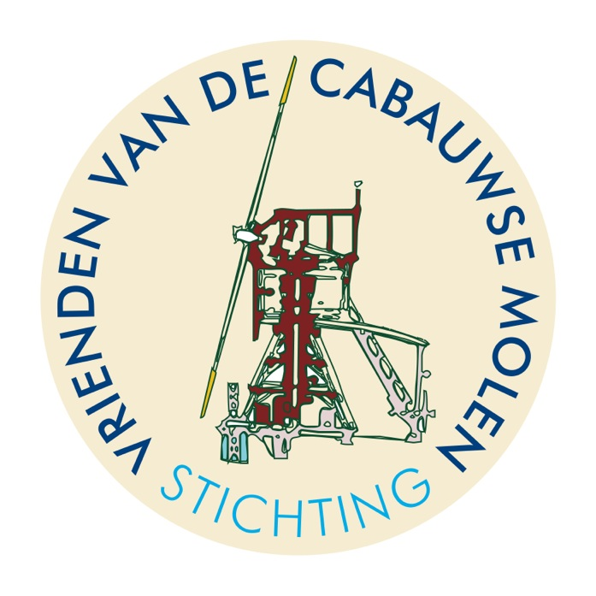
Schenkingsovereenkomst
Periodieke schenking in geld
1 | Verklaring schenking
Ondergetekende (schenker) verklaart aan Stichting Vrienden van de Cabauwse Molen (begunstigde) de volgende periodieke schenking te doen:
Naam van de schenker
Naam van de begunstigde |  | Stichting Vrienden van de Cabauwse Molen
Bedrag schenking per jaar in cijfers |  | €
Bedrag schenking per jaar uitgeschreven |  | euro

2 | Looptijd schenking
Looptijd schenking (minimaal 5 jaar) |  | 5 jaar | jaar | onbepaalde tijd
Ingangsdatum schenking
De verplichting tot uitkering vervalt:
Bij het overlijden van de schenker
Het overlijden van de eerst stervende of langstlevende van de schenker of diens partner
(zoals genoemd onder 4)
Bij arbeidsongeschiktheid of onvrijwillige werkloosheid van de schenker (op verzoek van schenker)
☑ Bij faillissement of het verlies van de ANBI-status van de begunstigde

3 | Gegevens schenker
Achternaam
Voornamen (voluit)
Burgerservicenummer (sofinr.)
Geboortedatum en plaats
Straat en huisnummer
Postcode en woonplaats
Land
Telefoonnummer(s)
E-mailadres

4 | Gegevens en ondertekening partner schenker (indien aanwezig)
Achternaam
Voornamen (voluit)
Burgerservicenummer (sofinr.)
Geboortedatum en plaats
Adres (als afwijkend van schenker)

5 | Gegevens begunstigde
Naam begunstigde |  | Stichting Vrienden van de Cabauwse molen
Transactienummer
Adres secretariaat |  | Lopikerweg Oost 36, 3411 JG Lopik
Adres donateursadministratie* |  | Lekdijk West 49, 3411 MX Lopik
RSIN/Fiscaal nummer |  | 8168.66.491
Status ANBI |  | Culturele ANBI

6 | Wijze van betalen
Ik maak het bedrag jaarlijks zelf over op IBAN NL98RABO0130023396
t.n.v. Stg. Vrienden van de Cabauwse molen en vermeld bij het overmaken het transactienummer (zie 5)
de overschrijvingen vinden plaats vanaf rekening |  | IBAN

7 | Ondertekening schenker en partner (indien aanwezig)
Handtekening schenker |  |  | Handtekening partner (verleent toestemming)
Plaats, datum |  |  | Plaats, datum

8 | Ondertekening namens begunstigde
Naam en functie
Handtekening
Plaats, datum

Graag twee exemplaren van de overeenkomst van een originele handtekening voorzien. Indien van toepassing dient ook uw partner te ondertekenen. *Beide exemplaren opsturen naar Stichting Vrienden van de Cabauwse Molen,
Lekdijk West 49, 3411 MX Lopik. Een kopie van uw legitimatiebewijs en van uw partner ter legitimatie bijvoegen.
U krijgt daarna één ondertekend exemplaar terug voor uw archief. Zie toelichting en invulhulp in de bijlage.

